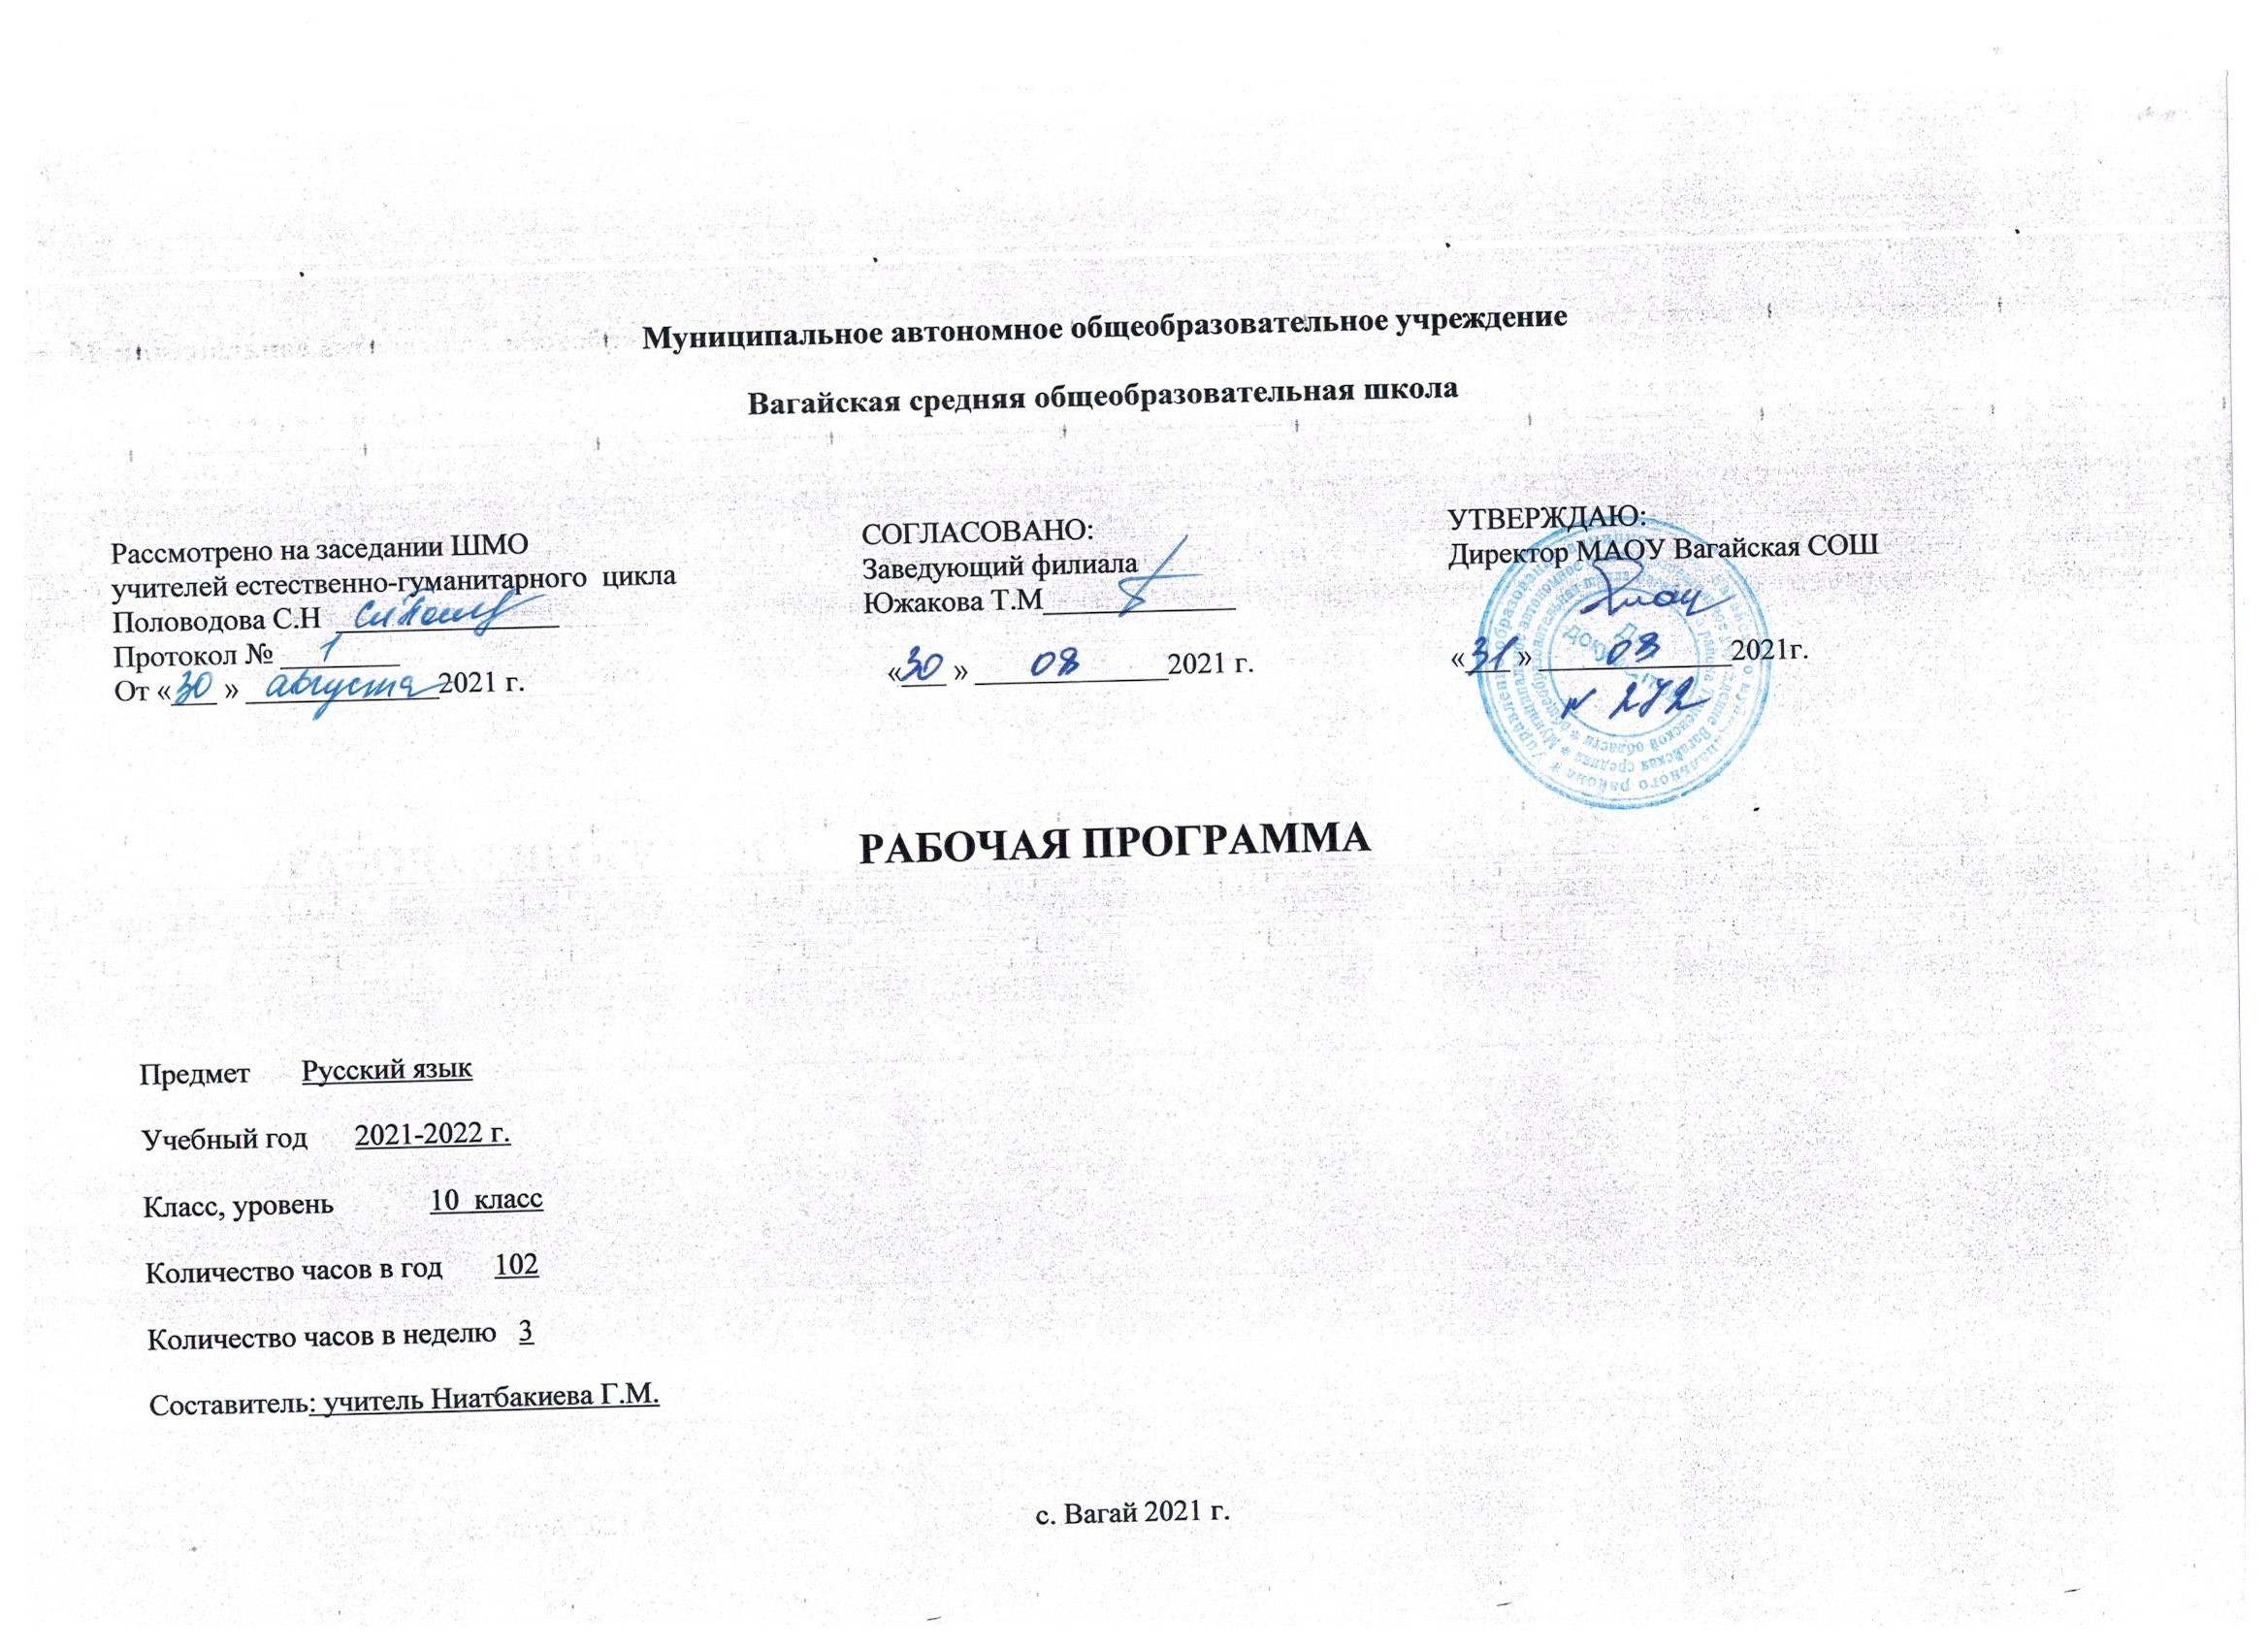
- Планируемые результаты освоения учебного предмета «Русский язык», 10 класс

В результате изучения русского языка обучающиеся должны
знать/понимать
- связь языка и истории, культуры русского и других народов;
- смысл понятий: речевая ситуация и ее компоненты, литературный язык, языковая норма, культура речи;
- основные единицы и уровни языка, их признаки и взаимосвязь;
- орфоэпические, лексические, грамматические, орфографические и пунктуационные нормы современного русского литературного языка; нормы речевого поведения в социально - культурной, учебно-научной, официально-деловой сферах общения;
уметь
- осуществлять речевой самоконтроль; оценивать устные и письменные высказывания с точки зрения языкового оформления, эффективности достижения поставленных коммуникативных задач;
- анализировать языковые единицы с точки зрения правильности, точности и уместности их употребления;
- проводить лингвистический анализ текстов различных функциональных стилей и разновидностей языка;
аудирование и чтение
- использовать основные виды чтения (ознакомительно-изучающее, ознакомительно-реферативное и др.) в зависимости от коммуникативной задачи;
- извлекать необходимую информацию из различных источников: учебно-научных текстов, справочной литературы, средств массовой информации, в том числе представленных в электронном виде на различных информационных носителях;
говорение и письмо
- создавать устные и письменные монологические и диалогические высказывания различных типов и жанров в учебно-научной (на материале изучаемых учебных дисциплин), социально-культурной и деловой сферах общения;
- применять в практике речевого общения основные орфоэпические, лексические, грамматические нормы современного русского литературного языка;
- соблюдать в практике письма орфографические и пунктуационные нормы современного русского литературного языка;
- соблюдать нормы речевого поведения в различных сферах и ситуациях общения, в том числе при обсуждении дискуссионных проблем;
- использовать основные приемы информационной переработки устного и письменного текста;
использовать приобретенные знания и умения в практической деятельности и повседневной жизни для:
- осознания русского языка как духовной, нравственной и культурной ценности народа; приобщения к ценностям национальной и мировой культуры;
- развития интеллектуальных и творческих способностей, навыков самостоятельной деятельности; самореализации, самовыражения в различных областях человеческой деятельности;
- увеличения словарного запаса; расширения круга используемых языковых и речевых средств; совершенствования способности к самооценке на основе наблюдения за собственной речью;
- совершенствования коммуникативных способностей; развития готовности к речевому взаимодействию, межличностному и межкультурному общению, сотрудничеству;
- самообразования и активного участия в производственной, культурной и общественной жизни государства.

- Содержание программы учебного курса «Русский язык», 10 класс

Введение
Русский язык среди языков мира. Богатство и выразительность русского языка. Русские писатели о выразительности русского языка. Русский язык как государственный язык Российской Федерации и язык межнационального общения народов России. Русский язык как один из мировых языков. Литературный язык как высшая форма существования национального языка. Понятие нормы литературного языка, типы норм. Норма и культура речи. Понятие о функциональных стилях; основные функциональные стили современного языка.
Лексика. Фразеология. Лексикография
Основные понятия и основные единицы лексики и фразеологии. Слово и его значение. Однозначность и многозначность слов. Изобразительно-выразительные средства русского языка. Омонимы, паронимы и их употребление. Синонимы, антонимы и их употребление. Происхождение лексики современного русского языка. Лексика общеупотребительная и лексика, имеющая ограниченную сферу употребления. Употребление устаревшей лексики и неологизмов.
Фразеология. Фразеологические единицы и их употребление.
Фонетика. Графика. Орфоэпия
Основные понятия фонетики, графики, орфоэпии. Звуки. Звуки и буквы. Чередование звуков, чередования фонетические и исторические. Фонетический разбор. Орфоэпия. Основные правила произношения.
Морфемика и словообразование
Основные понятия морфемики и словообразования. Состав слова. Морфемы корневые и аффиксальные. Основа слова. Основы производные и непроизводные. Морфемный разбор слова. Словообразование. Морфологические способы словообразования. Понятие словообразовательной цепочки. Неморфологические способы словообразования. Основные способы формообразования в современном языке. Словообразовательные словари. Словообразовательный разбор
Морфология и орфография
Основные понятия. Взаимосвязь морфологии и орфографии. Принципы русской орфографии. Морфологический принцип как ведущий принцип русской орфографии. Фонетические и традиционные написания. Проверяемые и непроверяемые безударные гласные в корне слова. Чередующиеся гласные в корне слова. Употребление гласных после шипящих и Ц. Употребление букв Э, Е, Ё и сочетания ЙО в различных морфемах. Правописание звонких и глухих согласных. Правописание непроизносимых согласных и сочетаний СЧ, ЗЧ, ТЧ, ЖЧ, СТЧ, ЗДЧ. Правописание двойных согласных. Приставки ПРЕ- и ПРИ-Гласные И и Ы после приставок. Употребление Ъ и Ь. Употребление прописных букв. Правила переноса слов.
Имя существительное
Имя существительное как часть речи. Лексико-грамматические разряды имён существительных. Род имён существительных. Распределение существительных по родам. Существительные общего рода. Определение способа выражения рода несклоняемых существительных и аббревиатуры. Число имён существительных. Морфологический разбор имён существительных. Падеж и склонение имён существительных. Правописание падежных окончаний имён существительных. Варианты падежных окончаний. Гласные в суффиксах имён существительных. Правописание сложных имён существительных. Составные наименования и их правописание.
Имя прилагательное
Имя прилагательное как часть речи. Лексико-грамматические разряды имён прилагательных: прилагательные качественные, относительные, притяжательные. Особенности образования и употребления притяжательных прилагательных
Качественные прилагательные. Сравнительная и превосходная степени качественных прилагательных. Полные и краткие формы качественных прилагательных. Особенности образования и употребления кратких прилагательных в современном языке. Синонимия кратких и полных форм в функции сказуемого; их семантические и стилистические особенности. Переход прилагательных из одного разряда в другой. Морфологический разбор имён прилагательных. Правописание окончаний имён прилагательных. Склонение качественных и относительных прилагательных. Особенности склонения притяжательных прилагательных на -ИЙ. Правописание суффиксов имён прилагательных. Правописание Н и НН в суффиксах имён прилагательных.
Имя числительное
Имя числительное как часть речи. Лексико-грамматические разряды числительных. Особенности употребления числительных разных разрядов. Морфологический разбор имён числительных. Склонение имён числительных.
Правописание имён числительных. Употребление имён числительных в речи. Особенности употребления собирательных числительных.
Местоимение
Местоимение как часть речи. Разряды и особенности употребления местоимений. Морфологический разбор местоимений.
Правописание местоимений. Значение и особенности употребления возвратного, притяжательного и определительных местоимений
Глагол
Глагол как часть речи. Основные грамматические категории и формы глагола. Инфинитив как начальная форма глагола. Категория вида русского глагола. Переходность/ непереходность глагола. Возвратные глаголы. Категория наклонения глагола. Категория времени глагола. Наклонение изъявительное, повелительное, сослагательное (условное). Особенности образования и функционирования. Морфологический разбор глагола. Спряжение глаголов. Две основы глаголов. Формообразование глаголов. Правописание глаголов.
Причастие
Причастие как особая глагольная форма. Признаки глагола и признаки прилагательного у причастий. Морфологический разбор причастий.
Образование причастий. Правописание суффиксов причастий.Н и НН в причастиях и отглагольных прилагательных. Переход причастий в прилагательные и существительные
Деепричастие
Деепричастие как особая глагольная форма. Образование деепричастий. Морфологический разбор деепричастий. Переход деепричастий в наречия и предлоги.
Наречие
Наречие как часть речи. Разряды наречий. Морфологический разбор наречий. Правописание наречий.
Гласные на конце наречий. Наречия на шипящую. Слитное написание наречий. Раздельное написание наречий. Дефисное написание наречий.
Слова категории состояния. Лексико-грамматические группы и грамматические особенности слов категории состояния. Омонимия слов категории состояния, наречий на –о, -е и кратких прилагательных ср.р. ед. ч. Морфологический разбор слов категории состояния
Служебные части речи
Предлог
Предлог как служебная часть речи. Особенности употребления предлогов. Морфологический разбор предлогов.
Правописание предлогов.
Союзы и союзные слова. Союз как служебная часть речи. Союзные слова. Классификация союзов по значению, употреблению, структуре. Подчинительные союзы и союзные слова. Морфологический разбор союзов. Правописание союзов
Частицы как служебная часть речи. Разряды частиц. Морфологический разбор частиц. Правописание частиц. Раздельное и дефисное написание частиц.
Частицы НЕ и НИ, их значение и употребление. Слитное и раздельное написание частиц НЕ и НИ с различными частями речи.
Междометие как особый разряд слов. Междометие и звукоподражательные слова. Морфологический разбор междометий. Правописание междометий. Функционально-стилистические особенности употребления междометий

Ключевые воспитательные задачи:
Познавательная Формирование познавательной потребности
Общественная Формирование гражданской позиции
Трудовая Формирование готовности к профессиональному самоопределению
Экологическая Формирование экологической потребности
Эстетическая Развитие эстетической культуры
Личностная Формирование готовности к личностному и мировоззренческому самоопределению

3. Тематическое планирование с учетом программы воспитания с указанием количества часов,
отводимых на освоение каждой темы, 10 класс

№ п,п | Тема урока | Кол-во часов | Модуль программы воспитания «Школьный урок»
 | Введение. Слово о русском языке | 2 ч. | Урок безопасности школьников в сети Интернет. - Предметные олимпиады.
1. | Современный русский литературный язык. | 1
2. | Нормы литературного языка. | 1
 | Лексика. Фразеология. Лексикография ( | 8 | Урок – сочинение «День ручного письма».
3. | Слова однозначные и многозначные. | 1
4. | Изобразительно-выразительные средства русского языка. | 1
5. | Омонимы. Паронимы. | 1
6. | Синонимы. Антонимы. | 1
7. | Фразеологизмы. | 1
8. | Употребление фразеологизмов в речи. | 1
9. | Практическая работа «Лексика. Фразеология». | 1
10. | Р/р. Происхождение и употребление лексики. | 1
 | Фонетика. Графика. Орфоэпия | 4 ч. | Всероссийский урок безопасности школьников в сети Интернет. Предметные олимпиады.
11. | Система гласных и согласных звуков. Слог. | 1
12. | Фонетический разбор. | 1
13. | Орфоэпические нормы. | 1
14. | Практическая работа «Фонетика. Графика. Орфоэпия». | 1
 | Морфемика и словообразование | 6 ч. | Всемирный день приветствий. Урок – общения.
15. | Система морфем русского языка. | 1
16. | Морфемный анализ слова. | 1
17. | Словообразование и формообразование. | 1
18. | Словообразовательный разбор слова. | 1
19. | Р/р. Лингвистический анализ текста | 1
20. | Р/р. Сочинение по тексту. | 1
 | Морфология и орфоэпия | 14
21. | Принципы русской орфографии. | 1
22. | Безударные и чередующиеся гласные в корне слова. | 1
23. | Гласные после шипящих и ц. | 1
24. | Р/р. Лингвистическое сочинение. | 1
25. | Слова с непроизносимыми согласными. | 1
26. | Правописание удвоенных согласных. | 1
27. | Гласные и согласные в приставках. Ъ и Ь. | 1
28. | И или Ы после приставок. | 1
29. | Р/р. Комплексный анализ текста художественного стиля речи | 1
30. | Контрольная работа «Орфография». | 1
31. | Анализ контрольной работы. | 1
32. | Зачёт по лексике, фонетике, морфемике, словообразованию, орфографии. | 1
33. | Употребление прописных букв. Правила переноса слов. | 1
34. | Р/р. Сочинение-рассуждение по тексту. | 1
 | Самостоятельные части речи | 22 ч. | - Урок проектной деятельности. - Урок проектной деятельности.
35. | Имя существительное как часть речи. Правописание падежных окончаний. | 1
36. | Гласные в суффиксах имён существительных. | 1
37. | Имя прилагательные как часть речи. Правописание суффиксов имён прилагательных. | 1
38. | Правописание сложных прилагательных и существительных. | 1
39. | Практическая работа «Имя существительное и прилагательное». | 1
40. | Р/р. Анализ изобразительно-выразительных средств текста. | 1
41. | Имя числительное как часть речи. | 1
42. | Склонение имён числительных. | 1
43. | Местоимение как часть речи. | 1
44. | Правописание местоимений. | 1
45. | Контрольная работа «Именные части речи». | 1
46. | Анализ контрольной работы. | 1
47. | Р/р. Сочинение-рассуждение на свободную тему. | 1
48. | Глагол как часть речи. | 1
49. | Причастие как особая форма глагола. | 1
50. | Правописание суффиксов причастий. | 1
51. | Деепричастие как форма глагола. | 1
52. | Практическая работа «Правописание глаголов, причастий и деепричастий». | 1
53. | Р/р. Изложение с творческим заданием. | 1
54. | Р/р. Изложение с творческим заданием. | 1
55. | Наречие. | 1
56. | Слова категории состояния. | 1
 | Служебные части речи | 9 ч. | День славянской письменности и культуры
57. | Предлог. | 1
58. | Правописание предлогов. | 1
59. | Союзы и союзные слова. | 1
60. | Правописание союзов. | 1
61. | Частицы. | 1
62. | Правописание частиц. | 1
63. | Р/р. Анализ текста с творческим заданием. | 1
64. | Р/р. Анализ текста с творческим заданием. | 1
65. | Практическая работа «Служебные части речи». | 1
 | Повторение изученного | 3 ч. | Урок творчества «За страницами учебников»
66. | Контрольная работа «Именные и служебные части речи». | 1
67. | Анализ контрольной работы. | 1
68. | Практическая работа «Морфология и орфография». | 1

